در هفته سلامت، صورت گرفت؛
آموزش تغذیه سالم و اصلاح سبک زندگی در مدارس شهرستان بویراحمد با حضور والدین + تصاویر
سرپرست مرکز بهداشت شهرستان بویراحمد، گفت: در هفته سلامت، کلاس آموزشی تغذیه سالم و اصلاح سبک زندگی در بعضی از مدارس شهر یاسوج، برگزار شد.
به گزارش روابط عمومی دانشگاه علوم پزشکی یاسوج؛ دکتر محسن مرادی، اظهار داشت: از مهمترین برنامه هایی که در هفته سلامت برگزار شد، آموزش والدین دانش آموزان در بعضی از مدارس شهر یاسوج، بوده است.
وی ادامه داد: کارشناس تغذیه مرکز بهداشتی و درمانی شهید دستغیب طی هفته سلامت با حضور در تعدادی از مدارس شهر یاسوج، به آموزش والدین و دانش آموزان در خصوص تغذیه سالم و اصلاح سبک زندگی، پرداخت.
دکتر مرادی با اشاره به اهمیت تغذیه کودکان و دانش آموزان، افزود: داشتن رژیم مناسب در دوران کودکی می تواند از بروز و یا شدت بسیاری از بیماری ها در بزرگسالی پیشگیری کند.
وی عنوان کرد: کمبودهای تغذیه ای در این سنین، کودک را از رشد بالقوه ای که می تواند داشته باشد، باز می دارد.
وی ضمن تاکید بر تأثیر تغذیه در رشد، سلامت و قدرت یادگیری در کودکان و اینکه دانش‌آموزان به 3 وعده غذایی اصلی و 2 میان‌ وعده در طول روز نیاز دارند، ادامه داد: دانش آموزان باید از تمامی گروه‌های غذایی شامل شیر و لبنیات، گوشت و حبوبات، سبزیجات، میوه‌جات، نان و غلات مصرف کنند، زیرا تعادل و تنوع غذایی در این سنین مهم است.
وی خاطر نشان کرد: بـا برنامه ریزی های صحیح غذایی می توان از بروز بسیاری از بیماری های قلبی عروقی، عفونی، سرطان و قندخون جلوگیری كرد.7-15-142
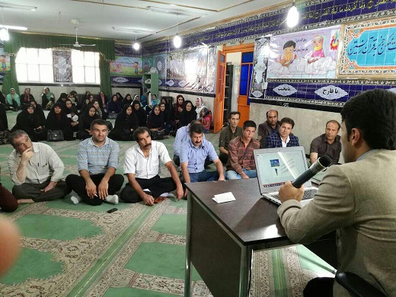

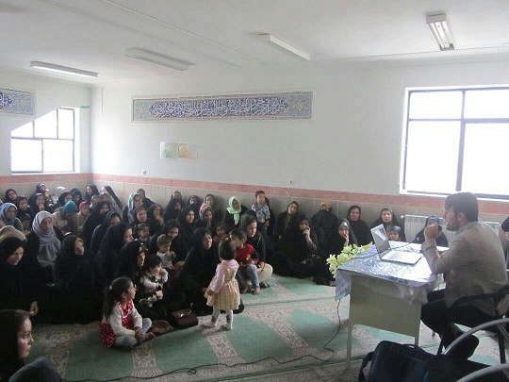
خبر: مهران قاسمی

